# Регулярные выражения

## Введение: шаблоны и флаги

Регулярки реализованы отдельным объектом RegExp и интегрированы в методы строк.  
Регулярка состоит из шаблона (также говорят «паттерн») и необязательных флагов.

* Длинный синтаксис:



Этот синтаксис допускает вставку переменных через ${...}:



* Короткий синтаксис:



Слэши играют здесь ту же роль, что и кавычки для обозначения строк.

### Флаги

* **i** - С этим флагом поиск не зависит от регистра: нет разницы между A и a (см. пример ниже).
* **g** - С этим флагом поиск ищет все совпадения, без него – только первое.
* **m** - Многострочный режим (рассматривается в главе Многострочный режим якорей ^ $, флаг "m").
* **s** - Включает режим «dotall», при котором точка . может соответствовать символу перевода строки \n (рассматривается в главе Символьные классы).
* **u** - Включает полную поддержку Юникода. Флаг разрешает корректную обработку суррогатных пар (подробнее об этом в главе Юникод: флаг "u" и класс \p{...}).
* **y** - Режим поиска на конкретной позиции в тексте (описан в главе Поиск на заданной позиции, флаг "y")

### Поиск: str.match(regexp)

Для строки str возвращает совпадения с регулярным выражением regexp

Три режима работы:

1. Если есть флаг g, то он возвращает массив всех совпадений:



(флаг i – для регистронезависимого поиска)

1. Если без g, то возвращает первое совпадение в виде массива, в котором по индексу 0 находится совпадение, и есть свойства с дополнительной информацией о нём:

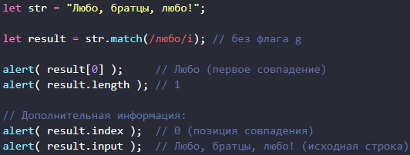  
В этом массиве могут быть и другие индексы, кроме 0, если часть регулярного выражения выделена в скобки. Мы разберём это в главе Скобочные группы.

1. если совпадений нет, то, вне зависимости от наличия флага g, возвращается null.

### Замена: str.replace

Метод str.replace(regexp, replacement) заменяет совпадения с regexp в строке str на replacement (все, если есть флаг g, иначе только первое).

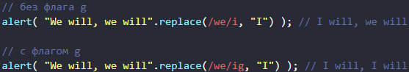

В строке замены replacement можно использовать спец. символы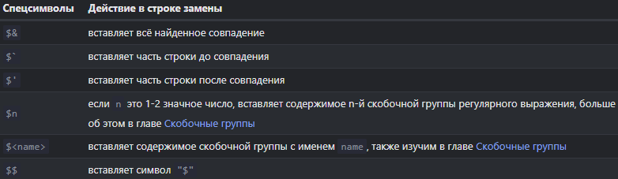

Пример с $&:



### Проверка: regexp.test

Если есть хоть одно совпадение возвращает true, иначе false.

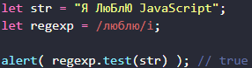

## Символьные классы

Символьный класс – это специальное обозначение, которое соответствует любому символу из определённого набора.

Рассмотрим класс «цифра». Он обозначается как **\d** и в регулярном выражении соответствует «любой одной цифре».  
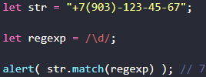

Если добавить флаг **g**, то найдет все цифры.

Наиболее используемые классы:

* **\d** («d» от английского «digit» означает «цифра»)

Цифра: символ от 0 до 9.

* **\s** («s»: от английского «space» – «пробел»)

Пробельные символы: включает в себя символ пробела, табуляции \t, перевода строки \n и некоторые другие редкие пробельные символы, обозначаемые как \v, \f и \r.

* **\w** («w»: от английского «word» – «слово»)

Символ «слова», а точнее – буква латинского алфавита или цифра или подчёркивание _. Нелатинские буквы не являются частью класса \w, то есть буква русского алфавита не подходит.

Для примера, *\d\s\w* обозначает «цифру», за которой идёт пробельный символ, а затем символ слова, например “1 a”.

**Регулярное выражение может содержать как обычные символы, так и символьные классы.**

Например, *CSS\d* соответствует строке “CSS” с цифрой после неё:



Также мы можем использовать несколько символьных классов:



### Обратные символьные классы

Для каждого символьного класса существует «обратный класс», обозначаемый той же буквой, но в верхнем регистре.

* **\D**

Не цифра: любой символ, кроме \d, например буква.

* **\S**

Не пробел: любой символ, кроме \s, например буква.

* **\W**

Любой символ, кроме \w, то есть не буквы из латиницы, не знак подчёркивания и не цифра. В частности, русские буквы принадлежат этому классу.

Альтернативный, более короткий путь – найти нецифровые символы \D и удалить их из строки:



### Точка – это любой символ

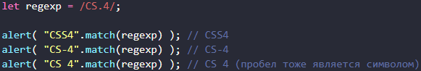

**Точка как буквально любой символ, с флагом «s»**

Обычно точка не соответствует символу новой строки \n. То есть, регулярное выражение A.B будет искать символ A и затем B, с любым символом между ними, кроме перевода строки \n:



Если нужно обозначить действительно «любой символ», включая перевод строки, то нужно использлвать флаг **s**:



## Юникод: флаг "u" и класс \p{…}

В js для строк используется кодировка Юникод. Символы кодируются с помощью 2 байтов, что позволяет закодировать максимум 65536 символов. Этого не хватает для того, чтобы закодировать все символы. Поэтому некоторые редкие символы кодируются с помощью 4 байтов.

Например, свойство length считает, что здесь два символа:

Свойство length воспринимает 4-байтовый символ как два символа по 2 байта. Это неверно, потому что эти два символа должны восприниматься как единое целое (так называемая «суррогатная пара»).

Регулярки также по умолчанию воспринимают 4-байтные «длинные символы» как пары 2-байтных. В отличие от строк, у регулярных выражений есть специальный флаг u, который исправляет эту проблему.

### Юникодные свойства \p{…}

Каждому символу в Юникоде соответствует множество свойств. Они описывают к какой «категории» относится символ, содержат различную информацию о нём.

Например, свойство Letter у символа означает, что это буква какого-то алфавита. А Number означает, что это цифра.

В регулярках можно искать символ с заданным свойством, указав его в \p{…}. Для таких регулярных выражений обязательно использовать флаг u.

В примере ниже будут найдены английская, грузинская и корейская буквы:

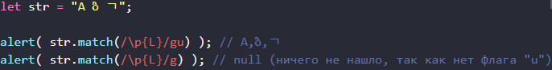основные категории символов и их подкатегории с примерами:

https://learn.javascript.ru/regexp-unicode

## Якоря: начало строки ^ и конец $

Каретка ^ означает совпадение с началом текста, а доллар $ – с концом.

К примеру, давайте проверим начинается ли текст с Mary:

Шаблон ^Mary означает: «начало строки, затем Mary»

Аналогично можно проверить, кончается ли строка словом snow при помощи snow$:



### Проверка на полное совпадение

Оба якоря вместе ^...$ часто используются для проверки, совпадает ли строка с шаблоном полностью.

Проверим, что строка является временем в формате 12:34:

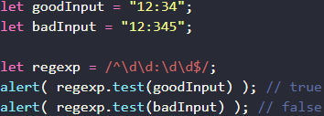Якоря ^ и $ – это проверки. У них нулевая ширина.

## Многострочный режим якорей ^ $, флаг "m"

Многострочный режим включается флагом m. Он влияет только на поведение ^ и $. В многострочном режиме они означают не только начало/конец текста, но и начало/конец каждой строки в тексте.

В примере ниже текст состоит из нескольких строк. Шаблон /^\d/gm берёт цифру с начала каждой строки:

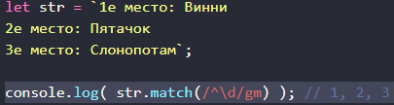 без флага m было бы найдено только первое число.

Символ доллара $ ведёт себя аналогично. Регулярное выражение \d$ ищет последнюю цифру в каждой строке:

